Temat :Ułamki dziesiętne.
Ułamki dziesiętne to liczby typu:
O,2
1,035
103,2 lub ułamki o mianownikach 10,100,100 itd.
0,2$=\frac{2}{10}$
1,035$=1\frac{35}{1000}$
3,006$=3\frac{6}{1000}$
Przepisz pod tematem przykład I, II, III podręcznik str. 142,143
Zad.1,2,7 str.144
np.
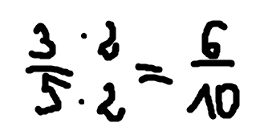
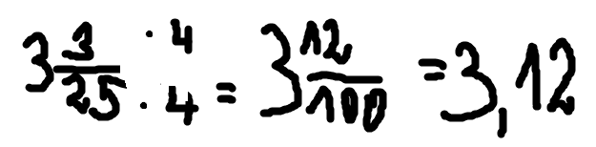

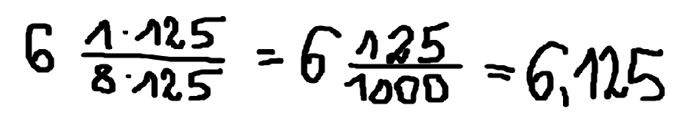

Zad.8 str 144
W ramach utrwalenia i ćwiczenia korzystaj ze strony https://szaloneliczby.pl/klasa-5/
Temat : Uzupełniamy ćwiczenia- zapisywanie ułamków dziesiętnych.
Ćwiczenia str. 68, 69, 70

